APSTIPRINU
VSAC „Vidzeme” filiāles „Allaži” vadītājs
___________K.Zvirbulis
2010.gada 04.jūnijā

LATVIJAS REPUBLIKA
LABKLĀJĪBAS MINISTRIJA

Sociālās aPRŪPES CENTRS „ALLAŽI”

2009. GADA PĀRSKATS

Rīgas rajona Allažu pagastā, 2010

SATURS

1.Pamatinformācija 3
1.1. Sociālās aprūpes centra “Allaži” juridiskais statuss un izveidošanas gads 3
1.2. SAC “Allaži” politikas jomas un darbības virzieni, par kuru iestāde ir atbildīga 3
1.3. SAC “Allaži” izmaiņas iestādes darbībā pārskata gada laikā 4
2. SAC “Allaži” darbības rezultāti 4
2.1. 2008.gada galvenās prioritātes un informācija par to īstenošanu 4
2.2. 2008.gada budžeta programmu un apakšprogrammu rezultatīvo rādītāju izpildes analīze un valsts budžeta līdzekļu izlietojuma efektivitātes izvērtējums saskaņā ar normatīvajiem aktiem par ministriju un citu centrālo valsts iestāžu programmu rezultatīvajiem rādītājiem 10
2.3. Informācija par pakalpojumiem 10
2.3.1. Sniegto pakalpojumu veidi 10
2.3.2. Uzlabojumi pakalpojumu pieejamības un kvalitātes nodrošināšanā 10
2.4. Informācija par 2008.gadā īstenotajām jaunajām politikas iniciatīvām, norādot piešķirto valsts budžeta līdzekļu apmēru to īstenošanai 11
2.5. Pārskats par iestādes vadības un darbības uzlabošanas sistēmām efektīvas darbības nodrošināšanai 11
2.5.1. Iekšējās kontroles 11
2.5.2. Inventarizācijas 12
2.5.3. Klientu personisko naudas līdzekļu izlietojums 12
3. SAC “Allaži” budžeta informācija 13
3.1. Valsts budžeta finansējums un tā izlietojums 13
3.2. Sadarbības partneru finansēto programmu un ārvalstu ieguldījumu programmu ietvaros īstenoto projektu sasniegtie rezultāti un līdzekļu izlietojums 14
4. Personāls 16
4.1. Amatu vietu skaits 16
4.2. Darbinieku izglītība 16
4.3. Darbinieku vecums 16
4.4. Darbinieku mainība 17
5. Komunikācijas ar sabiedrību 17
5.1. Pasākumi, kas veikti 2008.gadā sabiedrības informēšanai un izglītošanai 17
5.2. Sadarbība ar nevalstisko sektoru 17
6. Plāni nākamajam gadam 18
6.1. 2009.gada prioritātes 18
6.2. Iestādes finanšu saistības 18
7. Veiktās pārbaudes 18

1.Pamatinformācija

1.1. Sociālās aprūpes centra “Allaži” juridiskais statuss un izveidošanas gads
Sociālās aprūpes centrs “Allaži” (turpmāk – centrs) ir Labklājības ministrijas pakļautībā esoša tiešās pārvaldes iestāde.
Centrs īsteno valsts politiku ilgstošas sociālās aprūpes un sociālās rehabilitācijas jomā attiecībā uz pilngadīgām personām ar smagiem garīga rakstura traucējumiem (pirmās un otras grupas invalīdiem).
Izveidošanas gads – 1959.

1.2. SAC “Allaži” politikas jomas un darbības virzieni, par kuru iestāde ir atbildīga
Programma: valsts sociālie pakalpojumi
Apakšprogramma: aprūpe sociālās aprūpes un sociālās rehabilitācijas institūcijās
Centra darbības virzieni:
- nodrošina pilngadīgām personām ar garīga rakstura traucējumiem (pirmās un otrās grupas invalīdiem) mājokli un sociālo aprūpi, lai apmierinātu viņu pamatvajadzības;
- nodrošina pilngadīgu personu ar smagiem garīga rakstura traucējumiem sociālo rehabilitāciju, lai atjaunotu vai uzlabotu viņu sociālās funkcionēšanas spējas;
- veic privāttiesiskus darījumus, kas nepieciešami centra darbības nodrošināšanai;
- īsteno citus Sociālo pakalpojumu un sociālās palīdzības likumā un citos normatīvajos aktos noteiktos uzdevumus.

1.3. SAC “Allaži” izmaiņas iestādes darbībā pārskata gada laikā
2009.gadā veikta iestādes darba optimizācija, samazinot amatu vietu skaitu no 110,5 gada sākumā uz 106 gada beigās.

2. SAC “Allaži” darbības rezultāti

2.1. 2009.gada galvenās prioritātes un informācija par to īstenošanu
Iestādes 2009.gada galvenā prioritāte bija tās darbības nodrošināšana un pakalpojumu kvalitātes līmeņa uzlabošana ekonomiskās krīzes un samazināta finansējuma apstākļos.
2.1.1.Sociālās rehabilitācijas darbs
Lai nodrošionātu klientu ikdienas dzīvē nepieciešamo iemaņu apguvi un radītu iespējas klientiem veidot augstāku patstāvības līmeni, klientus kuriem veselības stāvoklis atļauj, iesaista dažādos nodarbinātības pasākumos – centra un Allažu pagasta teritorijas sakopšanā, virtuves darbos, telpu sakopšanā. Jaunu iemaņu apguves un brīvā laika pavadīšanas veids ir kolektīva smilšērkšķu lasīšana.
Ievērojot klientu vēlmes un vajadzības, izstrādātas un realizētas nodarbību un citu aktivitāšu programmas, individuālie aprūpes un sociālās rehabilitācijas plāni.
2009. gadā klienti piedalījās dažādās sporta aktivitātēs centrā un ārpus centra. Katru mēnesi centrā tiek rīkoti galda spēļu turnīri ( šaha, novusa, zolītes un novusa) , kuru mērķis ir popularizēt veselīgu dzīvesveidu un aktīvu brīvā laikā pavadīšanu, kā arī celt klientu pašapziņu.
Klientiem katru mēnesi tiek rīkoti dzimšanas dienas pasākumi. Gadskārtu svētki tiek svinēti dekorētas telpās, ievērojot tautiskās tradīcijas.
Klientu sapulces ir viens no centra darbinieku savstarpējās komunikācijas veidiem ar klientiem, jo veidojas atgriezeniskā saikne starp darbiniekiem un klientiem. Sapulcēs klienti stāsta par savām problēmām, dod priekšlikumus un izsaka savas vēlmes sadzīves apstākļu uzlabošanai.
Sapulcēs centra speciālisti klientus
- Informē/ iepazīstina/ izglīto cilvēktiesību jautājumos;
- iepazīstina ar centra iekšējiem noteikumiem un jaunāko likumdošanā.

2.1.2.Pusceļa mājas pakalpojuma nodrošināšana
Sociālās rehabilitācijas process SAC „Allaži” pusceļa mājā balstās uz klientu dzīves normalizācijas filozofiju, lai mazinātu atrašanās ilgstošas aprūpes iestādē sekas, veicinātu personīgo vajadzību apzināšanos un atbildības uzņemšanos par savu dzīvi. Galvenie komponenti ir patstāvību, jaunu prasmju (t.sk. darba) apgūšanu un integrāciju sabiedrībā veicinoša vide, individuāls darbs ar klientu, kā arī garīgo un fizisko veselību uzlabojošo pasākumu komplekss.
2009.gadā pusceļa mājā tika turpināts darbs pie sociālā rehabilitācijas pakalpojuma pilnveidošanas. Tika turpināts darbs pie uzlabojumiem klientu kartēs – izstrādāts vienkāršots, rehabilitācijas dinamiku atspoguļojošs prasmju un spēju izvērtējums, kas ietaupa iestādes materiālos resursus. Tāpat, atbilstoši klientu aktuālajām un mainīgajām vajadzībām tika papildināti apmācības programmas materiāli. Lai uzlabotu informācijas apmaiņu starp darbiniekiem un klientiem, kā arī veiksmīgāk identificētu un risinātu konfliktus klientu starpā, tika ieviestas ikrīta pārrunas.
Sakarā ar 2009.gadā īstenoto teritoriālo reformu un straujām izmaiņām darba tirgū, klientiem samazinājās iespējas iegūt algotu darbu ārpus iestādes. Bez tam, ka daļa pusceļa mājas klientu aprūpes centrā strādā vienkāršus algotus darbus pie teritorijas sakopšanas, dārzeņu tīrīšanas, telpu uzkopšanas u.c. Bez tam pusceļa mājas klienti ar darbinieku atbalstu izveidoja nelielu dārziņu, vasarā pašu patēriņam un nodarbībām tika vāktas ogas un sēnes, kā arī rīkota ābolu lasīšana vietējā zemnieku saimniecībā un ābolu pārstrādes talka iestādes virtuves vajadzībām. Klienti piedalījās gan iestādes teritorijas sakopšanas darbos, gan arī vides sakopšanas akcijā “Lielā talka”.
Lai pilnveidotu iespaidus par dzīvi sabiedrībā, regulāri tika organizēti braucieni ārpus aprūpes centra. Pusceļa mājas klienti ciemojās biedrībā “Aicinājums Tev” Siguldā, ar sabiedrisko transportu apmeklēja Rīgas Zoo dārzu, Siguldas novada svētku pasākumus. Tika rīkoti pasākumi, kuros iesaistīti pārējie iestādes klienti - braucieni uz izstādēm Siguldas Mākslu skolā, klientu darbu izstāde Starptautiskajā folkloras festivālā Baltica 2009. un labdarības pasākumā Allažu pamatskolā, biedrības “Aicinājums Tev” Dziedāšanas svētkos, kā arī Jautrajā sporta dienā, ekskursija uz Līgatnes dabas takām, pārgājiens pa rudenīgo Siguldu. Spilgti iespaidi klientiem ir palikuši no piedalīšanās VI Starptautiskajā mākslinieciskās pašdarbības festivālā “Solis”, kur koncertēja un apmeklētājus ballītē izdancināja ansamblis “Sapnis”, savus rokdarbus izstādē izrādīja klienti G.Beķere, A.Marcinkevičs un Z.Broka. Festivālā iegūtie draugi – ansamblis “Zvaigžņu dzirksts” gada nogalē ar koncertu viesojās aprūpes centrā.
Stabilu vietu Pusceļa mājas dzīvē ir ieņēmušas tradīcijas - Lieldienu svinēšana, Jāņu ielīgošanas pikniks, vecgada pavadīšana un jaunā gada sagaidīšana, kā arī klientu dzimšanas un vārda dienu atzīmēšana. 2009.gadā klientu izglītošanas nolūkos tika izveidota 18.novembra svētkiem veltīta tematiska pēcpusdiena.
Saturīgākai brīvā laika pavadīšanai tika rīkotas sporta spēles, pastaigas tuvākajā apkārtnē, ziemas periodā, ar mērķi uzlabot dažādas prasmes un iemaņas, regulāri tika spēlētas galda spēles un novuss.

2.1.3.Klientu dzīves apstākļi
2009.gadā iestādē realizēta virkne pasākumu klientu dzīves apstākļu uzlabošanai.
Visās nodaļās veikts sanitāro mezglu un dušu telpu kosmētiskais remonts ar podu un dušu krānu nomaiņu. Veikta ventilācijas darbības uzlabošana un hidroizolācija.
Visu nodaļu WC un dušu telpās pabeigta atdalošo šķērssienu un 8 tualešu durvju uzstādīšana, noslēdzot līgumu ar SIA ”Starpsienu centrs”.
1. un 2.nodaļas 4 dzīvojamo istabu kosmētiskais remonts ar grīdas seguma ieklāšanu (46m2) un tapešu nomaiņu.
Tika uzsākts darbs 3. un 4.nodaļā klientu apmeklētāju istabas ierīkošanā, veicot kosmētisko remontu (iekarenie griesti, sienu krāsošana, instalācijas atjaunošana, grīdas seguma ieklāšana). Finanšu trūkumu dēļ istaba netika pārdalīta ar šķērsienām.
4.nodaļā iegādāti 2 skapji klientu vajadzībām.

2.1.4.Darbinieku kvalifikācijas paaugstināšana
Visiem centra darbiniekiem finansiālu iespēju robežās tika nodrošināta iespēja paaugstināt kvalifikāciju atbilstoši amata prasībām, atbilstoši izstrādātajam kvalifikācijas celšanas plānam.
5 darbinieki studē augstākās izglītības mācību iestādēs, ( 2 - no tiem apgūst sociālā darbinieka 2. līmeņa augstāko izglītību, 1 – sociālā darbinieka maģistra izglītības programmu, 1 – apgūst profesionālās bakalaura studiju programmu „ Deju un ritmikas skolotājs „. 1 – apgūst 1. līmeņa augstāko izglītību – sociālais rehabilitētājs.
17 - aprūpētājas ir apguvušas 8 kredītstundu mācību kursu „ Hepatīta 3 dažādas sejas”.
5 – psihiatrijas māsas apguvušas 16 kredītstundas „Medicīnas darbinieku uzvedības stilu psiholoģiskās īpatnības ārkārtas situācijās. Uzvedības stilu korekcija .„
8 – psihiatrijas māsas PMA konferencē apguvušas 8 kredītstundas.
4 – psihiatrijas māsas 2. Latvijas Māsu un vecmāšu kongresā
apguvušas 20 kredītstundas.
8 – psihiatrijas māsas apguvušas 24 kredītstundas „2.paaudzes HIV/AIDS epidemioloģiskā uzraudzība”.
8 – psihiatrijas māsas apguvušas 8 kredītstundas „LMA Garīgās veselības aprūpes māsu apvienības un Rīgas medicīnas koledžas rīkotajos kursos.
Ārsta palīgs apguvis 24 kredītstundas „2.paaudzes HIV/AIDS epidemioloģiskā uzraudzība.” 16 kredītstundas – „Medicīnas darbinieku uzvedības stilu psiholoģiskas īpatnības ārkārtas situācijās.” 16 – kredītstundas – „Infekcijas slimības”, 10 – kredītstundas – ginekoloģijā, 10 kredītstundas – pediatrija.

2.1.5.Darba vides un darba apstākļu uzlabošana
Izremontēta un iekārtota sociālo darbinieku atpūtas kabinets un sociālās nodaļas vadītājas kabinets. Pagrabstāvā atremontētas un iekārtotas 3 tehnisko darbinieku istabas.
Virtuvē atremontētas virtuves darbinieku tualete un dušas telpa.

2.1.6.Iestādes darbības nodrošināšana
Atskaites periodā no jauna izstrādāti vai aktualizēti 6 SAC „Allaži” iekšējie normatīvie akti.
Atremontēti autobusi ,,Mersedess-Benz”, ,,Ford Transit” un ,,VW-LT 28”. Nepieciešamie remonti veikti arī vieglajām automašīnām ,,Volvo 460”, un ,,Opel Vectra”. Visiem iepriekš minētajiem transportlīdzekļiem veikta civiltiesiskā apdrošināšana un izietas tehniskās apskates.
Tika noslēgti līgumi par ēku apdrošināšanu un fiziskās apsardzes diennakts pakalpojumu sniegšanu.
2009.gadā tika veiktas 20 iepirkuma procedūras un iepirkumi.
Sakarā ar avārijas stāvokli katlu mājā budžeta grozījumos Centram „Sociālās aprūpes centru sakārtošanas plāna” ietvaros tika izdalīts papildus finansējums 3699. LVL apmērā, kā rezultātā tika veikta katlu mājas dūmeņa nomaiņa.
Sakarā ar līdzekļu taupīšanu un pāreju uz malkas apkuri radās nepieciešamība iegādāties motorzāģi Still un stacionāro elektrisko ripzāģi.
Iegādāts zāles pļāvējs par 1440Ls
Iegādāts putekļsūcējs un veļas mašīna.
Iestādē izveidota vienota grāmatvedības uzskaites sistēma, apvienojot vienotā datortīklā noliktavas un grāmatvedības – uzskaites daļu.

2.1.7.Pasākumi klientu un darbinieku drošībai
Izvērtēti riski, kas saistīti ar klientu drošību. (04. 2009.g.)
Sastādīts nodarbināto saraksts, kuriem nepieciešama sanitārā grāmatiņa. (01. 2009. g. )
Darbinieki nosūtīti pie arodslimību ārsta pārbaudei. (78 darbinieki, tekoši gada laikā, izbeidzoties sanitārās grāmatiņas derīguma termiņam un pieņemot jaunu darbinieku)
Veikta darbinieku un spējīgāko klientu apmācība rīcībai ugunsgrēka gadījumam un evakuācijai. (102 darbinieks un 30 klienti; 07. 2009. g.)
Veikta ugunsdzēsības krānu un hidranta pārbaude.(07. 2009.g.)
Regulāri veikta ugunsdzēsības automātiskās sistēmas darbības pārbaude un novērsti bojājumi.
Veikta katlumājas iekārtas atjaunošana uzstādot jaunu dūmeni(09. 2009.g.)
Darbinieki apmācīti sniegt pirmo palīdzību. (03.2009g.)
Veikta darbinieku un spējīgāko klientu apmācība un zināšanu pārbaude darba aizsardzības un civilās aizsardzības jautājumos (06. 2009.g.)
Regulāri tiek veikta avārijas dīzeļa ģeneratora apkope un degvielas uzpildīšana.
Regulāri remontēts autotransports un izietas tehniskās apskates.
Regulāri apsekots un remontēts ugunsdzēsības ūdenskrātuves dambis.
Veikta gadskārtējā ugunsdzēsības aparātu pārbaude sertificētā firmā. (08. 2009.g.)
Koriģēts civilās aizsardzības plāns.(09.2009.g.)
Divreiz gadā veikta dziļurbuma akas un ūdenstorņa tvertnes tīrīšana un dezinfekcija. (04. 2009. g. un 09. 2009. g)
Divreiz veiktas dzeramā ūdens analīzes. (04. 2009. g. un 09. 2009. g)
Katru ceturksni veiktas attīrīšanas iekārtas notekūdeņu analīzes.(02. 2009. g.; 05. 2009. g.; 08. 2009. g.; 10. 2009.g.)
Reizi gadā tiek veiktas teritorijai cauri tekošā strauta ūdens analīzes.(08. 2009.g.)

2.2. 2009.gada budžeta programmu un apakšprogrammu rezultatīvo rādītāju izpildes analīze un valsts budžeta līdzekļu izlietojuma efektivitātes izvērtējums saskaņā ar normatīvajiem aktiem par ministriju un citu centrālo valsts iestāžu programmu rezultatīvajiem rādītājiem.
Plānotos iestādes darbības rezultatīvos rādītājus nosaka LM Sociālo pakalpojumu pārvalde.
Centram 2009.gadā noteikti sekojoši rezultatīvie rādītāji:
1) maksimālais štata vietu skaits 106 – izpildīts 106;
2) maksimālais vietu skaits 180 – izpildīts 177 (vidēji);
3) plānotais klientu dienu skaits – 67500, izpildīts 64489;
4) izdevumi (bez investīcijām) uz vienu klientu gadā – 4034,- Ls, izpildīts 4102,- Ls;
5) dotācijas uz vienu klientu gadā 2947,- Ls.
Līdzekļu izlietojums atspoguļots tabulā „Valsts budžeta finansējums un tā izlietojums”.

2.3. Informācija par pakalpojumiem

2.3.1. Sniegto pakalpojumu veidi
- Pilngadīgu personu ar garīga rakstura traucējumiem (pirmās un otrās grupas invalīdiem) sociālā aprūpe un rehabilitācija.
- Maksas pakalpojumi:
- ēdināšana;

2.3.2. Uzlabojumi pakalpojumu pieejamības un kvalitātes nodrošināšanā
Atbilstoši centra finansiālajām iespējām, nepārtraukti tiek strādāts pie sniegto pakalpojumu kvalitātes uzlabošanas, ņemot vērā ne tikai kontrolējošo institūciju ieteikumus, bet arī iestādes darbinieku un klientu priekšlikumus.
Centra darbs tiek virzīts uz sniedzamā pakalpojuma kvalitātes pilnveidošanu un attīstību, nodrošināts klientu socializācijas process, dota iespēju centra klientiem veicināt savu personības un dažādu prasmju attīstību.
Lai sakārtotu klientu sociālo vidi atbilstoši viņu vajadzībām un līdz ar to veicinātu klientu dzīves kvalitātes uzlabošanos, kā arī uzlabotu centra sniegto pakalpojumu kvalitāti, sociālā darba speciālisti organizēja klientu aptauju. Aptaujas rezultātu apkopojums un analīze palīdzēja atrisināt vairākas klientu sociālās problēmas un realizēt viņu vajadzības. Regulārās klientu sapulcēs, klientu padomes un aprūpes padomes sanāksmēs tiek izskatīti klientu un darbinieku priekšlikumi un ierosinājumi.
Lai uzlabotu klientu dzīves apstākļus un sociālo vidi, 2.nodaļā iekārtota klientu atpūtas istaba.

2.4. Informācija par 2008.gadā īstenotajām jaunajām politikas iniciatīvām, norādot piešķirto valsts budžeta līdzekļu apmēru to īstenošanai
Skat. punktus 2.1. un 3.

2.5. Pārskats par iestādes vadības un darbības uzlabošanas sistēmām efektīvas darbības nodrošināšanai

2.5.1. Iekšējās kontroles
Iekšējās kontroles sistēma izveidota atbilstoši LR Iekšējā audita likumam un 2003.gada 19.augusta MK noteikumiem Nr.466 „Noteikumi par iekšējās kontroles sistēmas izveidošanas pamatprasībām”. Tās ietvaros darbojas sekojošas komisijas un padomes:
- iekšējā audita komisija;
- valsts iepirkumu komisija;
- materiālo vērtību pieņemšanas, norakstīšanas un inventarizācijas komisija;
- darba aizsardzības komisija;
- darba strīdu un ētikas komisija;
- klientu uzņemšanas un personīgo mantu uzskaites komisija;
- sociālās aprūpes padome;
- klientu padome;
- klientu izvērtēšanas komisija.

2.5.2. Inventarizācijas
Līdzekļu inventarizācijas notiek saskaņā ar nolikumu par inventarizācijas norisi SAC „Allaži”.
Naudas līdzekļu inventarizācija –
- reizi gadā,
- mainoties kasiera pienākumu pildītājiem.
Materiālo vērtību inventarizācija –
- mainoties materiāli atbildīgām personām,
- pirms gada pārskata sastādīšanas (no oktobra līdz nākošā gada 20.janvārim).
Norēķinu inventarizācija –
- pirms gada pārskata sastādīšanas.

2.5.3. Klientu personisko naudas līdzekļu izlietojums
SAC “Allaži” nodrošina sociālās aprūpes un rehabilitācijas pakalpojumus181 klientam (uz 01.01.2010.), no kuriem 49 klienti saņem valsts sociālā nodrošinājuma pabalstus, bet pārējie – invaliditātes vai vecuma pensijas.
23 klientiem ir atņemtas rīcībspējas un ar bāriņtiesas lēmumu iecelti aizgādņi – aprūpes centra darbinieki vai radinieki.
Ar direktora rīkojumu noteikta kārtība, kādā tiek veikta klientu personīgo naudas līdzekļu uzskaite un izlietošana, izveidota klientu uzņemšanas un personīgo mantu uzskaites komisija, kas, uzņemot iestādē jaunu klientu, sastāda aktu par šī klienta personīgo mantu ņemšanu uzskaitē.
Tāpat kā iepriekšējā gadā regulāri tiek izvērtētas klientu spējas patstāvīgi plānot savas personīgās naudas izlietošanu un veikt iepirkumus.
Lai mācītu klientiem pareizu personisko līdzekļu plānošanu un pareizas iepirkšanās prasmes, reizi mēnesī centra darbinieki klientiem organizē kolektīvus iepirkšanās braucienus uz Siguldas veikaliem.

3. SAC “Allaži” budžeta informācija

3.1. Valsts budžeta finansējums un tā izlietojums
(latos)
Nr.  p.k. | Finanšu līdzekļi | Iepriekšējā gadā  (faktiskā izpilde) | Pārskata gadā
Nr.  p.k. | Finanšu līdzekļi | Iepriekšējā gadā  (faktiskā izpilde) | apstiprināts likumā | faktiskā  izpilde
1. | Finanšu resursi izdevumu segšanai (kopā) | 869358 | 731403 | 748188
1.1. | dotācijas | 685056 | 530517 | 521678
1.2. | maksas pakalpojumi un citi pašu ieņēmumi | 184297 | 200876 | 207955
1.3. | ārvalstu finanšu palīdzība | - | -
2. | Izdevumi (kopā) | 925257 | 729387 | 731403
2.1. | uzturēšanas izdevumi (kopā) | 911287 | 726148 | 726132
2.1.1. | subsīdijas un dotācijas,  tai skaitā iemaksas  starptautiskajās organizācijās | 4325 | 4850 | 15633
2.1.2. | pārējie uzturēšanas  izdevumi | 906962 | 721298 | 710499
2.2. | Izdevumi kapitālieguldījumiem | 13970 | 5255 | 3255

3.2. Sadarbības partneru finansēto programmu un ārvalstu ieguldījumu programmu ietvaros īstenoto projektu sasniegtie rezultāti un līdzekļu izlietojums
ERAF finansētā projekta „Sociālo pakalpojumu infrastruktūras un pakalpojumu attīstīšana klientu rehabilitācijai, integrācijai sabiedrībā un darba tirgū Rīgas reģionā” realizācijas ietvaros 2006.gada 18.decembrī tika nodota ekspluatācijā SAC „Allaži” pusceļa māja.
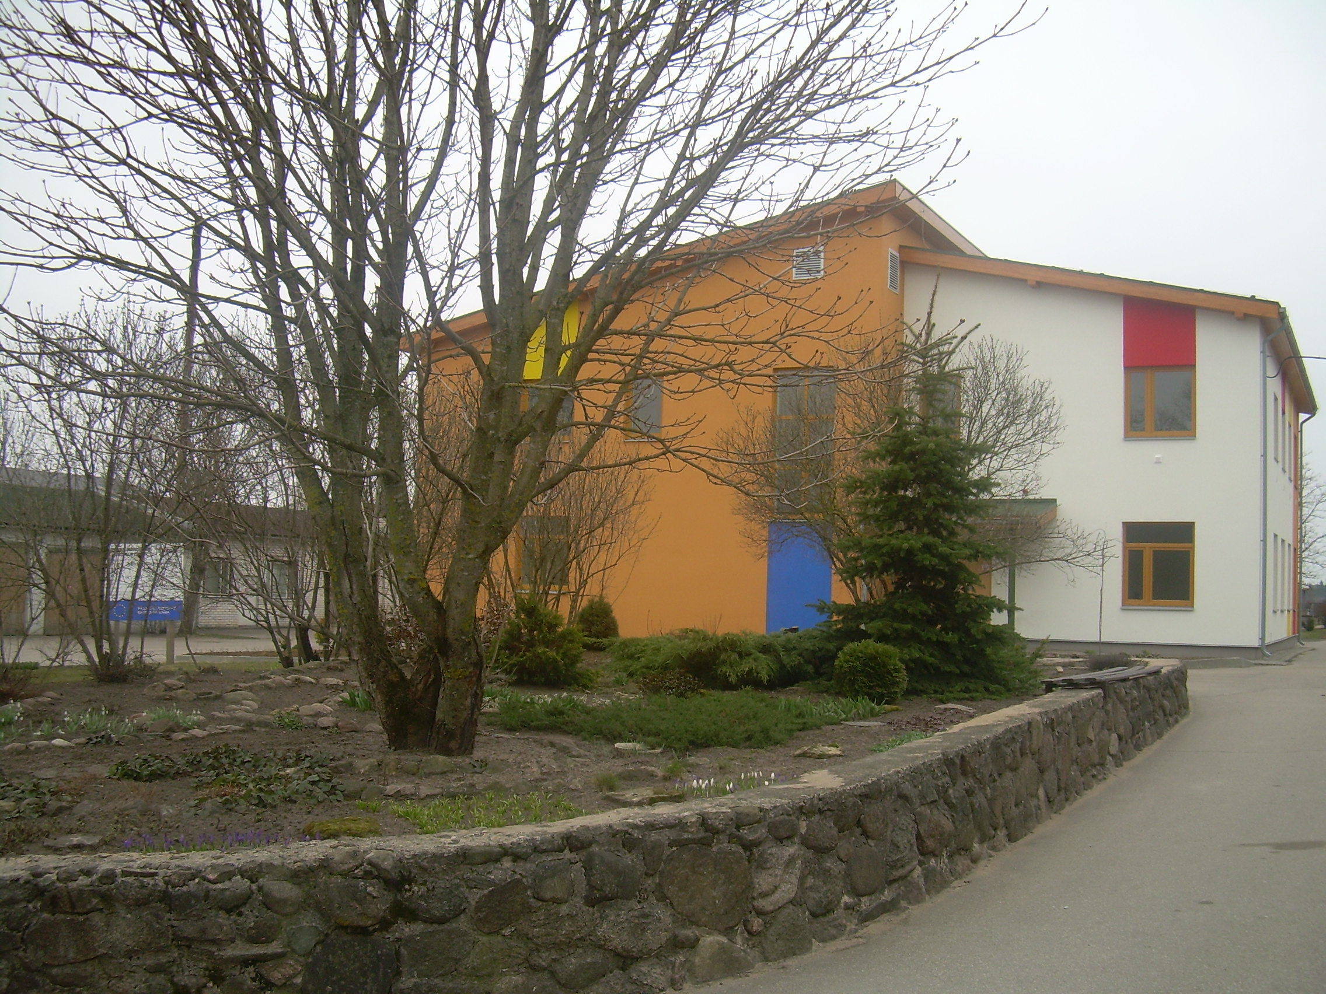
1.attēls. SAC „Allaži” pusceļa māja

Telpas, kas paredzētas invalīdiem ar kustību traucējumiem, aprīkotas ar speciālu palīgaprīkojumu atbilstoši prasībām. Pēc visu telpu aprīkošanas un apmēbelēšanas 2007.gada jūnija sākumā turp pārcēlās pirmie klienti. 2007.gada 12.jūlijā notika pusceļa mājas atklāšanas svētki.
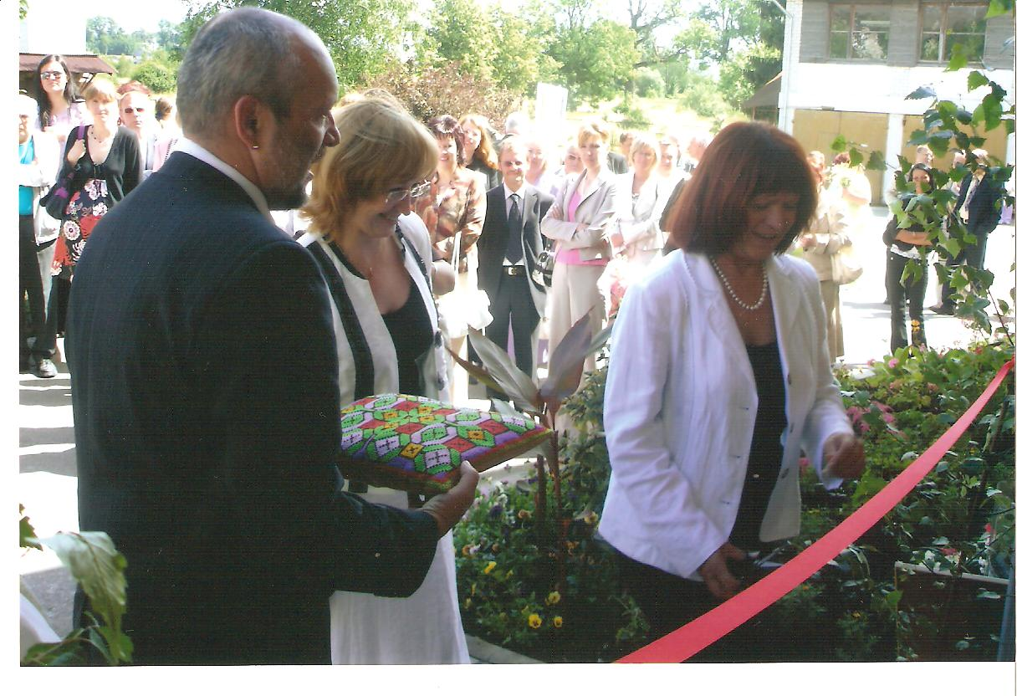
2.attēls. Pusceļa mājas atklāšana
Pusceļa mājā ir vietas 16 klientiem, tās darbību 2009.gadā nodrošināja pusceļa mājas vadītāja – sociālā darbiniece un 3 sociālās aprūpētājas. Pēc sociālā rehabilitētāja kvalifikācijas iegūšanas viena no sociālajām aprūpētājām ir izsākusi pildīt sociālā rehabilitētāja pienākumus. Kā pakalpojuma nodrošināšanai nepieciešamie pieaicinātie speciālisti darbojās:
- Psihiatrs,
- Ārsta palīgs,
- Medicīnas māsas
2009.gadā projekta ietvaros Rīgā, Slimnīcas ielā 2 uzceltie grupu dzīvokļi tika piepildīti, klientu pārcelšanās uz sociālajiem dzīvokļiem pēc šī pakalpojuma saņemšanas praktiski nenotiek, tādēļ brīvu vietu pusceļa mājas klientiem grupu dzīvokļos nav. Citas pašvaldības, kuru klienti atrodas pusceļa mājā Allažos, krīzes laikā neveido jaunus grupu māju pakalpojumus.
1. tabula Pusceļa mājas klientu kustība kopš darbības uzsākšanas uz 01.01.2010.
Rādītājs | Klientu skaits
Pašlaik uzturas | 13
Pārcēlušies uz dzīvi grupu mājā | 11
Atgriezušies mājās | 2
Atgriezušies atpakaļ SAC | 5
Pusceļa mājā uzņemto klientu skaits kopā (kopš darbības uzsākšanas 2007. gadā) | 33

2010.gadā pusceļa mājā tiks turpināta klientu sociālā rehabilitācija, lai maksimāli saglabātu to klientu sociālās funkcionēšanas spējas, kuriem faktiski nav jāatrodas aprūpes iestādēs, bet tur nonāk alternatīvo pakalpojumu trūkuma dēļ. Paredzēts veidot sadarbību ar Siguldas novada domes sociālo dienestu, lai nākotnē plānotu grupu mājas pakalpojumu Siguldas novadā, jo pusceļa mājā pašlaik atrodas 2 Siguldas novada iedzīvotāji, kā arī vairāki klienti, kuri jau apmēram 20 gadus dzīvo Allažos un perspektīvā ir mazas izredzes, ka pašvaldība, kura bērnībā viņus ir ievietojusi aprūpes iestādē, apmaksās viņiem grupu mājas pakalpojumus.

4. Personāls

4.1. Amatu vietu skaits
Amatu vietu skaits – 110,5. Vidējais darbinieku skaits – 111
Faktiskais darbinieku skaits pārskata gadā (uz 2008.gada 31.decembri)
106
Sievietes | Vīrieši
76 | 30

4.2. Darbinieku izglītība
Pamatskolas | 19
Arodskolas | 21
Vidējā | 19
Vidējā profesionālā | 24
Augstākā | 23

4.3. Darbinieku vecums
vecums | 18-35 | 36-55 | 55 un vairāk
skaits | 10 | 63 | 33

4.4. Darbinieku mainība
Pārskata gadā atbrīvotie darbinieki | Pārskata gadā pieņemtie darbinieki
24 | 16

5. Komunikācijas ar sabiedrību

5.1. Pasākumi, kas veikti 2009.gadā sabiedrības informēšanai un izglītošanai
2009. gadā pusceļa mājā tika uzņemti un ar pusceļa mājas darbību iepazīstināti ciemiņi no biedrības „Rīgas pilsētas Rūpju bērns” ansambļa ‘Zvaigžņu dzirksts”, Allažu amatierteātra „Aka” dalībnieki, pārstāvji no Allažu tautas nama u.c. interesenti. Pusceļa mājas pakalpojums tika prezentēts sociālo pakalpojumu izstādē VI Starptautiskajā mākslinieciskās pašdarbības festivālā „Solis”. Klientu algots darbs SAC „Allaži” ieguva atzinību kā labās prakses piemērs konkursā cilvēku ar invaliditāti integrācijai „Mēs esam stipri”.
Pusceļa mājas vadītāja 2009.gadā uzsāka darbu pie mācību metodiskā līdzekļa izveides par rehabilitāciju Pusceļa mājā, ko paredzēts izdot 2010.gadā. Mācību līdzeklis paredzēts speciālistiem, kas savā praksē saskaras ar personu ar garīgās attīstības traucējumiem rehabilitāciju.

5.2. Sadarbība ar nevalstisko sektoru
2009.gadā tika turpināta sadarbība ar nodibinājumu Fonds Kopā saistībā ar grupu dzīvokļu pakalpojumu saņemšanu pusceļa mājas klientiem.
Klientu problēmu individuālai risināšanai dažkārt nepieciešama juristu palīdzība, tādēļ tika turpināta sadarbība ar SO „Zelda”, kas turpina apmaksāt jurista pakalpojumus pusceļa mājas klienta rīcībspējas atjaunošanai. Klienta tiesību jautājumu risināšanai tika piesaistīts arī Tiesībsarga birojs.

6. Plāni nākamajam gadam

6.1. 2010.gada prioritātes
2010.gadā SAC „Allaži” tiek pārveidota par VSAC „Vidzeme” filiāli „Allaži”. Gada galvenā prioritāte – veiksmīga integrācija jaunizveidotās VSAC „Vidzeme” sastāvā, veicot filiāles strukturālu reorganizāciju.

6.2. Iestādes finanšu saistības
Uz 2010.gada 1.janvāri ir īstermiņa kreditori (Ls 45398,-), t.sk.:
- parādi piegādātājiem – Ls 10530,-
- norēķini par darba samaksu – Ls 501,-
- norēķini ar dalībniekiem (klientu nauda depozīta kontā) – Ls 1205,-
- uzkrājumi atvaļinājumiem – Ls 15766,-
- nodokļi un sociālās apdrošināšanas maksājumi – Ls 17396,-

7. Veiktās pārbaudes
LR Valsts kontrole – informācijas pieprasījums revīzijas lietā – 05.01.2009.
LR Valsts kontrole – informācijas pieprasījums revīzijas lietā – 20.01.2009
VUGD pārbaudes akts – 24.02.2009.
LR VM Veselības inspekcijas kontroles akts – 25.02.2009.
LR VM Veselības inspekcijas kontroles akts – 16.03.2009.
LR LM Iekšējā audita departaments – ārējās pārbaudes ieteikumu ieviešanas grafiks nr.1/2009 – 28.04.2009.
LR Valsts kontrole – informācijas pieprasījums revīzijas lietā – 05.10.2009.
LR VM Veselības inspekcijas kontroles akts –19.10.2009.
LR Valsts Vides dienesta Lielrīgas reģionālā vides pārvalde – pārbaudes akts – 21.10.2009.

